钛及钛合金牌号和化学成分
（英文版）
（GB/ T 3620.1-2016 en）
编制说明
（送审稿）
2020-8

《钛及钛合金牌号和化学成分》英文版
一、工作简况

1. 任务来源

根据国标委发〔2019〕35号《国家标准化管理委员会关于下达防盗保险柜（箱）等513项国家标准外文版计划的通知》的要求，由宝钛集团有限公司等单位负责翻译《钛及钛合金牌号和化学成分》国家标准英文版。项目计划编号：W20191106，计划完成年限为2020年。

2. 项目背景
金属钛的工业化生产始于1948年，它是伴随着航空工业及军事工业的发展而兴起的新兴工业。由于钛具有密度小、比强度高、导热系数低、耐高温、耐腐蚀等优点，因而广泛地用于航空、航天、石油、化工、海洋、建筑、体育休闲及日常用品领域。近几年，世界劳动市场持续改善，大宗商品价格有所上涨，国际贸易增速放缓。同时，国际直接投资增长缓慢，全球债务持续积累，金融市场出现泡沫。但世界钛工业受全球经济企稳的影响，航空航天、一般工业、能源和石化等领域的钛需求开始回升，导致世界钛工业的产量开始上升。钛工业开始逐渐盘出低谷，进入新一轮上升通道，呈现出一些与以往不同的发展特点，整个产业正向着诸多利好的方面发展。同时，世界主要国家在“大飞机计划”、“空间站计划”、“舰船建造计划”和“核电规划”等计划牵引下，对高端钛材的需求也呈逐年快速增长的趋势。
随着中国对外贸易的迅速发展， 特别是实施“一带一路”国家战略以来， 我国与“一带一路”沿线国家的重大工程项目合作不断增多。按照《深化标准化工作改革方案》（ 国发〔2015〕13号）和《加快中国标准“走出去”助推国际产能和装备制造合作工作方案》（ 国质检标联2015〕272号）的要求，为满足国际贸易及经济、 技术交流需求，以及中国标准“走出去”战略需要，GB/T 3620.1-2016《钛及钛合金牌号和化学成分》作为钛工业的最重要基础标准，急需推广至“一带一路”国家沿线及世界范围。

3．主要工作过程
宝钛集团有限公司在接到该标准的制定任务后，成立了标准翻译编写组，召开了标准项目编制启动会议，对标准编写工作进行了部署和分工，主要工作过程经过了以下几个阶段。
  - 起草阶段
本标准依据GB/T 3620.1-2016《钛及钛合金牌号和化学成分》进行翻译。
1）2020年1月成立标准编制组，并明确了工作的职能和任务。
2）2020年2月～2020年5月对GB/T 3620.1-2016《钛及钛合金牌号和化学成分》进行了翻译工作。
3）2020年5月～2020年6月形成了《钛及钛合金牌号和化学成分》的征求意见稿。并进行了广泛的征求意见工作。
3.2 征求意见稿阶段

本标准以召开专题会议、发送标准邮件、标委会网站上公开挂网等多种形式和办法进行了广泛的征求意见。

在征求意见阶段，共发函8家相关生产应用单位和科研院所，回函的单位共8家、回函并有建议或意见的单位共2家、没有回函的单位共0家（征求意见情况详见《标准征求意见稿意见汇总处理表》）。

2020年8月，本标准编制组依据各单位提出的意见和建议，继续对征求意见稿进行了修改和完善，形成了标准送审稿及其编制说明，并提交标委会对标准送审稿进行审查。
- 主要参加单位和工作组成员及其所作的工作等

本标准由宝钛集团有限公司、宝鸡钛业股份有限公司、 西部超导股份有限公司、国核宝钛锆业股份公司等单位共同起草。

主要成员：胡志杰为主要翻译人，负责标准翻译编写等工作；王镐、史小云、王晨阳等主要负责翻译标准效验等工作。

宝钛集团有限公司是我国“三五”期间为满足国防军工和尖端科技发展需要，以“902”为工程代号投资兴建的国家重点企业。现拥有“宝鸡钛业股份有限公司”、“南京钛业股份有限公司”和“上海远东公司”等10多个控股公司、5个全资子公司和宽厚板、复合板、装备设计制造等10多个二级单位。可生产钛、锆、铪、钨、钼、钽、铌、镍等有色金属及其合金达110多个牌号，产品类型包括：板、管、棒、丝、箔、铸件、锻件及复合材料共6000多种产品。经过四十多年的发展，目前已成为国内最大的以钛为主导产品的稀有金属材料专业化生产和科研基地，被誉为“中国钛城”。1999年，被国家科技部和中国科学院认定为“高新技术企业”。2001年首批获得国防科工委颁发的军工生产科研资格许可证。现隶属于陕西有色金属控股集团有限责任公司。

宝鸡钛业股份有限公司位于陕西省宝鸡市钛城路1号，成立于1999年7月21日。是由宝钛集团有限公司作为主发起人和控股股东设立的股份有限公司。是中国钛及钛合金生产和科研基地，是目前世界第四大钛加工企业和中国钛工业的龙头企业。公司拥有先进、完善的钛材生产体系和一批高素质专家队伍，从德、日、美、奥等国家引进的先进的主体装备，完善的产品质量保证体系，完备的生产体系、国际领先的工艺技术、稳定的产品质量、高效的管理以及超前的营销理念。司的主导产品类型有钛及钛合金铸锭、铸件、管材、棒材、饼环材等锻件、板材、带材、箔材和丝材等。公司自成立以来一致注重产品的技术研发，承担了国内大部分钛加工材的科研和生产任务，引领着中国钛工业的发展和进步。
二、标准编制原则和确定标准主要内容的论据

1. 标准编制原则
本标准在编制时，项目组确定了以下主要原则：
a）标准应严格按照GB/T 20000.1-2014《标准化工作指南 第1部分：标准化和相关活动的通用术语》、GB/T 20000.10-2016《标准化工作指南 第10部分：国家标准的英文译本翻译通则》、GB/T 20000.11-2016《标准化工作指南 第11部分：国家标准的英文译本通用表》的规定要求及格式进行编写。
b）标准的翻译质量应满足GB/T 19682《翻译服务译文质量要求》。
2．主要内容的论据
英文版标准与GB/T 3620.1-2016《钛及钛合金牌号和化学成分》技术内容完全一致，标准为等同翻译英文版本。
三、标准评定与分析
国外大部分牌号和成分均作为材料标准的一部分，很少有作为一个单独标准发布。而本标准所包括的钛及钛合金牌号包罗万象，有美国牌号、俄罗斯牌号，还有国内自主研发的牌号。在成分范围上与国外牌号相当，因此GB/T 3620.1-2016《钛及钛合金牌号和化学成分》属国际先进水平，且完全满足市场需求。

四、产业化情况、推广应用论证和预期达到的效果

1.产业化情况、推广应用论证
金属钛的工业化生产始于1948年，它是伴随着航空工业及军事工业的发展而兴起的新兴工业。由于钛具有密度小、比强度高、导热系数低、耐高温、耐腐蚀等优点，因而广泛地用于航空、航天、石油、化工、海洋、建筑、体育休闲及日常用品领域。
近几年，世界经济增速提升，劳动市场持续改善，大宗商品价格有所上涨，国际贸易增速提高。同时，国际直接投资增长缓慢，全球债务持续积累，金融市场出现泡沫。世界钛工业受全球经济企稳的影响，航空航天、一般工业、能源和石化等领域的钛需求开始回升，导致世界钛工业的产量有所上升。美日俄三国钛工业受世界经济增速的影响，钛加工材在航空航天及一般工业领域的需求量也开始回升。
2016年后我国经济供给侧结构性改革进一步深化，中国钛行业经受住了市场的大幅震荡波动以及国家及省市的环保压力，在国家军民融合、工业 4.0和“一带一路”等相关政策指导下，在各部委提质增效和创新驱动、转型发展等一系列政策措施的推动下，我国钛工业开始逐渐盘出低谷，进入新一轮上升通道，呈现出一些与以往不同的发展特点，整个产业正向着诸多利好的方面发展。同时，国际上在“大飞机计划”、“空间站计划”、“嫦娥计划”、“舰船建造计划”和“核电规划”等计划牵引下，对高端钛材的需求呈逐年快速增长的趋势。全国钛锭产量及产能情况见表1，钛在各行业消费比例图见图1。

表1 全国钛锭产量及产能情况
年份 | 总产量情况 |  | 产能情况
 | 产量/吨 | 增长率/% | 产量/万吨 | 增长率/%
2019 | 88704 | 18.2 | 17.75 | 11.8
2018 | 75049 | 5.7 | 15.87 | 8.2
2017 | 71022 | 6.8 | 14.67 | 8.7
2016 | 66479 | 8.78 | 13.50 | 0%
2015 | 59736 | 4.7 | 13.50 | 8.9%
2014 | 57054 | — | 12.40 | —

表2 2019年全国31家主要钛锭生产企业产量
厂家序号 | 产量/吨 | 厂家序号 | 产量/吨 | 厂家序号 | 产量/吨
1 | 20000 | 12 | 2300 | 23 | 755
2 | 9101 | 13 | 2000 | 24 | 750
3 | 5800 | 14 | 2000 | 25 | 700
4 | 5450 | 15 | 1680 | 26 | 700
5 | 5000 | 16 | 1650 | 27 | 660
6 | 4700 | 17 | 11500 | 28 | 650
7 | 4538 | 18 | 1200 | 29 | 500
8 | 3800 | 19 | 1000 | 30 | 500
9 | 3000 | 20 | 800 | 31 | 450
10 | 2971 | 21 | 800 | 合计 | 88704
11 | 2949 | 22 | 800

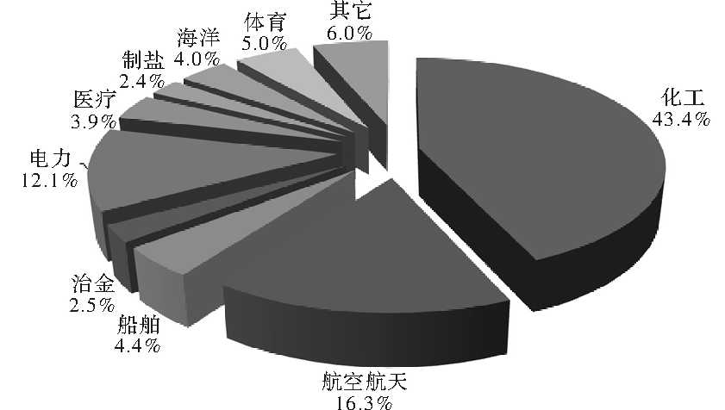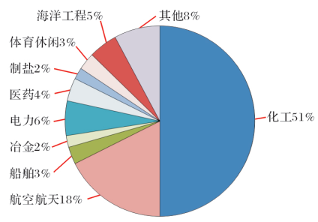

图1 2018年（左）及2019年（右）钛产品消费比例图

2. 预期达到的效果
本标准英文版发布，具有普遍性、广泛性和适用性。将为国际上，特别是一带一路沿线国家的钛及钛合金生产和采购提供指导，在满足国内需求的同时提高了在国际市场上的竞争实力；同时可促进该行业的健康、可持续发展，进一步提高和完善我国钛及钛合金生产及装备技术水平，对我国钛行业的发展会产生重要的影响。
《钛及钛合金牌号和化学成分》英文版标准编译组

